1.资格证明文件

1.投标产品的执行标准
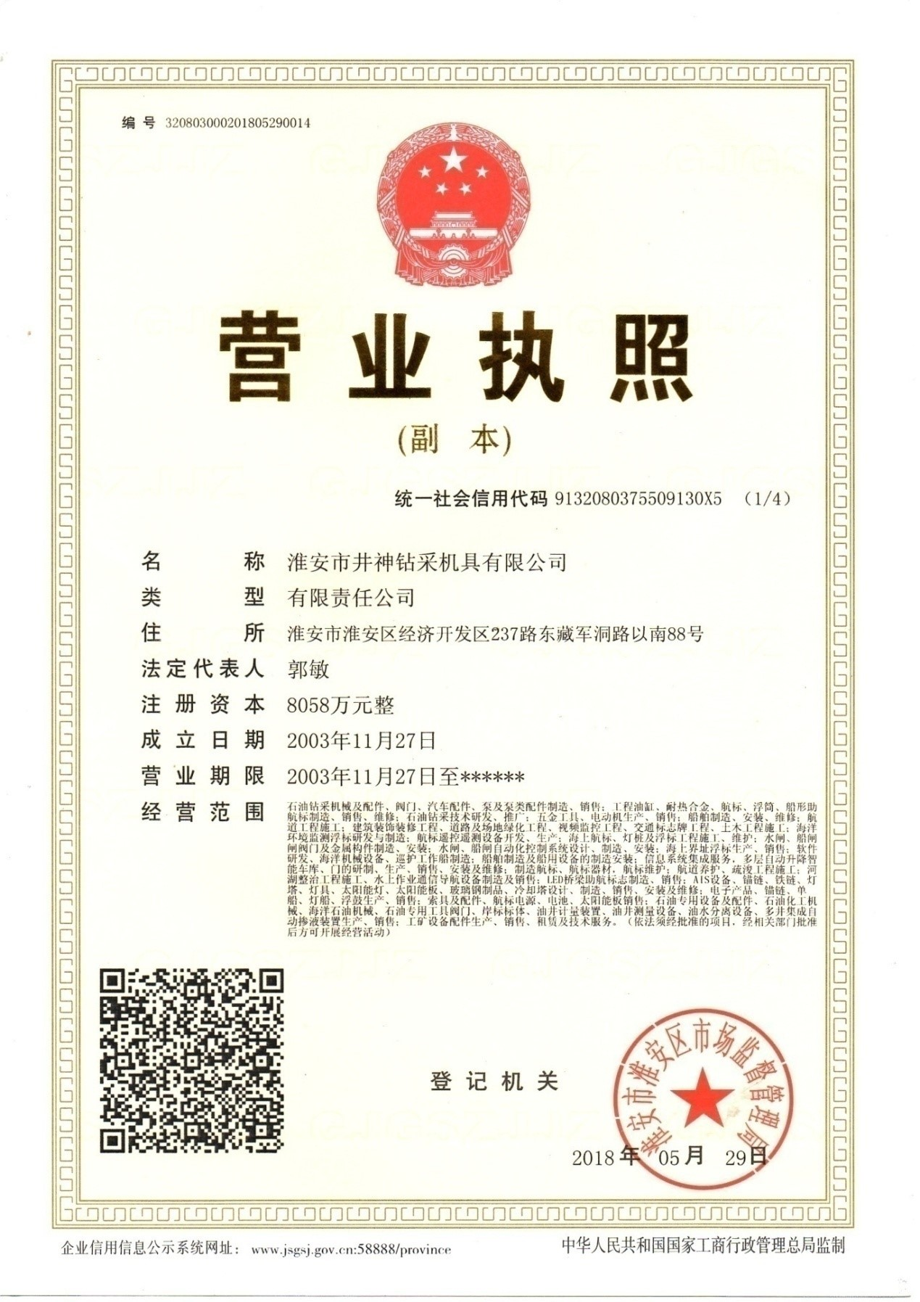

2.企业营业执照

3.招标公告“投标人的资格要求”中应响应的资料

2.技术投标文件

1.投标产品的执行标准

2.附件《技术要求》中要求投标人响应的商务资料

0.明细表

3.附件《评分细则》中要求投标人响应的技术资料

0.明细表

4.附件《技术文件》中要求投标人响应的技术资料（如果有）

3.商务投标文件

1.附件《技术要求》中要求投标人响应的商务资料

0.明细表

2.附件《评分细则》中要求投标人响应的商务资料

0.明细表

